附件1
103年生命教育特色學校暨績優人員頒獎典禮流程

時間：103年12月18日（星期四）
地點：新北市立三和國民中學音樂廳(新北市三重區三和路四段216號)

時 間 | 內 容
9:30~10:00 | 報到 嘉賓入場
10:00~10:20 | 開場表演（新北市立三和國民中學 管樂團）  （1）A Gift of Christmas Songs –Arr. James Swearingen  （2）Lady Gaga Dance Mix – Arr. Ted Ricketts
10:20~10:30 | 典禮開始  長官致詞
10:30~10:50 | 頒 獎  - 特色學校  （2）績優人員
10:50~11:00 | 分享（1）特色學校代表  （金陵學校財團法人新北市金陵女子高級中學高華霙 訓育組長）
11:00~11:10 | 分享（2）績優人員代表  （輔仁大學學校財團法人輔仁大學蔡怡汝副教授）
11:10~11:20 | 大合照  禮成
11:20~11:40 | 媒體聯訪
附件2
103年度生命教育特色學校
◎大專校院組4校
學校
中國科技大學
國立彰化師範大學
國立雲林科技大學
樹德科技大學
◎高級中等學校及特教學校組6校
學校
臺北市私立方濟高級中學
臺中市立新社高級中學
國立和美實驗學校
國立臺南女子高級中學
國立宜蘭特殊教育學校
花蓮縣私立海星高級中學
◎國民中學組6校
學校
新北市立自強國民中學
金陵學校財團法人新北市金陵女子高級中學
新竹市立新科國民中學
新竹縣立成功國民中學
彰化縣立彰興國民中學
臺南市立建興國民中學
◎國民小學組4校
學校
臺中市北屯區建功國民小學
臺南市中西區成功國民小學
臺南市中西區協進國民小學
高雄市小港區明義國民小學
103年度生命教育績優人員
◎大專校院組7名
姓名 | 學校 | 職稱
林小鶯 | 實踐大學 | 副教授
邱靜娥 | 國立雲林科技大學 | 副教授
吳秉衛 | 正修科技大學 | 諮商心理師
張淑美 | 國立高雄師範大學 | 教授
高淑芳 | 國立聯合大學 | 護理教師兼任衛保組組長
温秋月 | 高苑科技大學 | 護理教師（已故）
蔡怡汝 | 輔仁大學學校財團法人輔仁大學 | 副教授
◎高級中等學校組5名
姓名 | 學校 | 職稱
徐慶忠 | 國立屏東女子高級中學 | 體育老師兼任生命教育教師
郭靜靜 | 臺北市立松山高級中學 | 生命教育、健康與護理教師
陳海珊 | 花蓮縣私立海星高級中學 | 教師
張明敏 | 國立竹北高級中學 | 主任輔導教師
鄭玉連 | 新竹市私立曙光女子高級中學 | 教師
◎國民中學組5名
姓名 | 學校 | 職稱
邱玉玫 | 新竹縣立成功國民中學 | 輔導組長
游福全 | 新北市立板橋國民中學 | 教師
張美玲 | 高雄市立明華國民中學 | 輔導主任
蔡可卉 | 嘉義市立嘉義國民中學 | 輔導組長
鍾國璽 | 臺南市立關廟國民中學 | 輔導主任
◎國民小學、幼兒園組5名
姓名 | 學校 | 職稱
王曉萍 | 雲林縣大埤鄉聯美國民小學 | 輔導主任
利一奇 | 新北市鶯歌區永吉國民小學 | 輔導主任
邱琍貞 | 新北市三峽區插角國民小學附設幼兒園 | 教師兼主任
湯淑雯 | 南投縣埔里鎮南光國民小學 | 輔導組長
顏秀雯 | 慈濟學校財團法人臺南市私立慈濟高級中學附設國民小學 | 輔導主任
附件3
- 國立雲林科技大學
近三年內推動生命教育之特色及成果
一、「全人教育」為願景通識課程–老師與學生共同成長
- 本校首創核心通識「生命教育」課程列為全校大一新生必修課程。透過課程講授，培養學生具有面對多變社會與專業挑戰的能力，尚搭配農耕體驗與志工參與等活動，輔以每週的「成長札記」，讓學生藉由作中學的實踐與反思過程，產生體驗生命的價值以及對生命的關懷。100學年度實施27班/1591人次、101學年度實施26班/1565人次、102學年實施26班/1516人次。
- 辦理教師社群共學，透過理念統整與經驗交流等教師互動，提升對生命教育課程的體悟以運用於教學，融入於課程的品德教學與生命體悟使學生成長，並有所反饋。自100學年度推動以來，5個學期計有43人，142人次參與生命教育課的授課。
二、「創新務實」的多元化生命教育推廣活動
  - 102學年度推出開心銀行，讓使用者從一本「開心存摺」為起點，學會與自我內在對話，改善個人對於自身情緒的認識、管理、平衡與控制，同時也藉由分享正向情緒歷程，達到同儕輔導的效果，自開辦至103年5月 31日止共有162 位同學開戶。參加的同學認為，開心大富翁是個值得推廣的活動，其實開心快樂很簡單，不必把它們想得太難，只要保持著一顆開朗的心，在面對很多事物的時候都會是開心快樂的，透過這個活動，能讓更多同學發現其實很多事情都能令自己感覺到開心及保有好心情。
  - 辦理「微笑1000幸福達人You & Me」-傳遞幸福活動，透過諮商輔導中心FB平臺將具有幸福感染力的照片傳出去，並公開接受票選(按讚)，最高票者可獲選為首屆的微笑幸福達人，並獲1000元禮券獎勵。本活動計有7組照片參賽，參與活動票選者計有342人次，並有34人投稿感動留言。
  - 102學年度辦理「向生命微笑，微笑天使」活動，進行「微笑天使」招募，藉以培訓更多自殺防治守門人，提升防治知能，使能守護身邊的同學或朋友，達到早期發現、早期干預、早期協助，防止憾事發生，102學年度共招募30位微笑天使。
  - 102學年度辦理「NewLife．Fun活人生」生命教育校園宣導活動，此活動由本校主辦，亞洲大學、中洲科技大學、中國醫藥大學、虎尾科技大學四所中區友校協辦，分別於五校進行1場「讓生命影響生命」的專題演講講座、「南極料理人」、「搖滾吧！爺奶」2場電影欣賞、以及「我的快樂生活提案」1場讀書會等三項活動，提升學生重視自我生命價值、發揮個人優勢、展現生命亮點的效果;再設計由五校同學聚集於雲科大共同參與跨校性的「挑戰自我、凝聚團隊」--生命體驗營，進行生命探索教育，透過引導師所設計協助參與同學達到同儕合作的「人猿泰山」、「攀越高牆」、「走繩橫渡」等低空探索活動，協助同學們挑戰自我，更藉由信心訓練、人猿進化論等活動建立同學團隊合作的精神和態度，達到凝聚團隊的活動目標。本活動共計1741人次參與。
  - 100~101學年度推出「開心莊園-憂鬱防治e計畫」，結合「網路諮商」、「園藝治療」、「寵物治療」的核心理念，轉化為「線上聊天」、「虛擬農牧場」設置一憂鬱防治互動平臺，並透過服務學習理念，帶領實際操作園藝工作，達成虛擬與實體情境相輔相成的憂鬱防治效果。100~101學年度各項活動共計有4986人次參與。
三、品德教育融入勞作教育與服務學習
勞作教育活動融入倫理教育概念，如尊師重道、親情橋梁等，參與人次達4970人次；推廣培養服務心的專業服務學習課程，至101學年度第2學期專業服務學習課程的聯盟單位，已達134個單位；推動多元服務學習方案，系所社團等各項服務學習活動，得抵免相當的勞作教育時數，以鼓勵學生多元的服務學習，激發服務心，101學年度第2學期共有27個社團、372人參與。
生命教育推動案例分享
1.102年10月份開心大富翁之一的同學分享：
下午，下了一場小雨，天氣陰陰沉沉，再加上感冒，而今天又是星期一，正所謂”Monday Blue”。下課後到衛生組拿了醫療卡，順便到諮商中心申請開心銀行的帳戶，也順便把老是搞憂鬱的自己藉此煥然一新，沒想到一到諮商中心就遇到第一件令我開心的事，雖然起因非常微小，那就是協助我申請帳戶的老師，看到我感冒，他馬上就帶來幾句貼心的問候，讓我很感動也很開心!我們明明不認識、從沒見過，但因為他幾句貼心的話語，讓我覺得和這位老師沒有距離。
這次開心存摺的活動，抱著「平凡的生活中也會有可愛的地方」的信念，從紀錄一件一件的開心事件，除了實踐自己的信念，也從生活中的小幸福，學習放大快樂程度、縮小不愉快的負面情緒，在思緒更正向樂觀的情況下，漸漸體悟到自己身邊有很多值得去珍惜、惜福的事物。從紀錄快樂小事件的動作中，可以仔細地體會生活，有時還幸運地發現自己內心潛在的特質。
讓自己在面對現實與不善的情境時、對人的相處產生不信任，或者對事情的處理容易感到不知所措時、忘記初衷與理想時，從這些正面的紀錄中可以一一檢視內心堅持的光亮，並重拾信心。
2.參與微笑天使培訓之教職員分享：
當初參與微笑天使培訓的動機，只是單純地覺得要滿足學習時數的需求，但實際參與三場培訓課程後發現收穫真的很多，尤其在助人技巧課程部分，學到心靈CPR－關懷心情四步驟，學習如何觀察表情、情緒、言語、思想、行為等，也學習當發現別人需要幫忙時，如何開口主動詢問，以及可以使用的語句和技巧，也更知道如何回應安慰對方，這讓自己收穫良多，不僅可以讓自己更懂得如何覺察自己，更具體地提供可以如何幫助身邊的人，降低了自己一直以來想助人又無從幫起的無力感。培訓課程後，有一個關懷身旁別人的活動，我關心了自己的室友和學妹，透過傾聽她們的困擾，再試著運用上課老師所教的協助減低她們的困擾，果然有一些成就感，覺得很開心，後續自己也會在別人需要幫忙的時候，試著盡自己的力量協助別人，讓身旁多些愛與正向的能量，做自己和別人的微笑天使。
相關活動照片
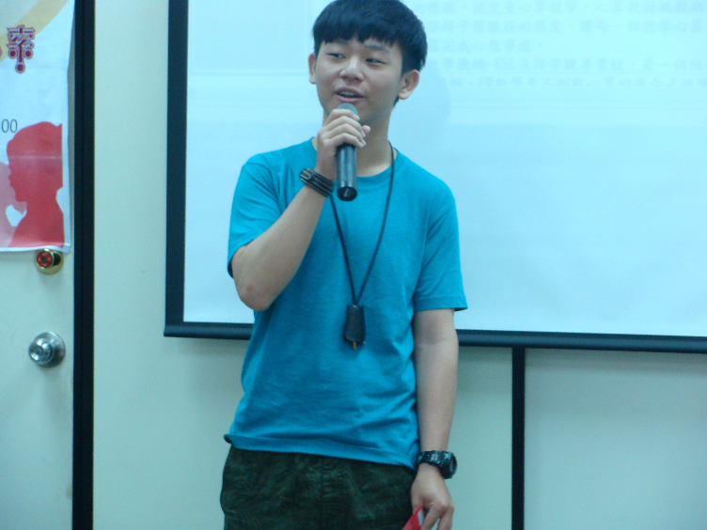 | 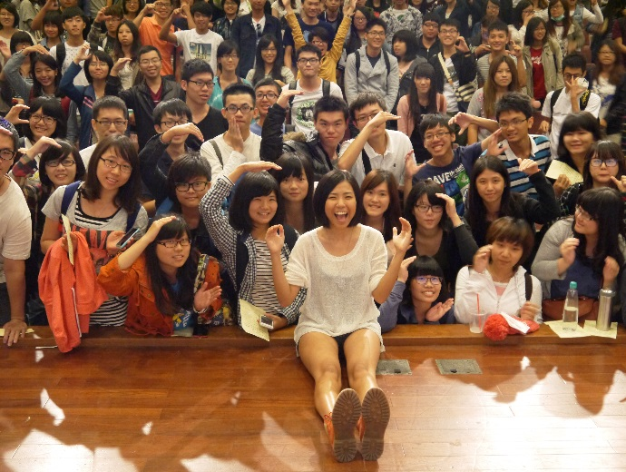
開心大富翁得主分享實況舉隅 | 讓生命影響生命專題演講  講者謝昕璇老師曾經參加2013年澳洲旅遊局舉辦的「世界最棒工作 The Best Job In The World」活動，與全世界來自196個國家，近60萬申請者一同角逐，最後晉級世界前3名的決賽者的臺灣女孩—也是雲科大設計學院工業設計系畢業校友。講師也曾參加2008年及2010年美國所舉辦的「working & travel活動」，以及許多戶外活動及極限運動的冒險體驗。
二、臺中市立新社高級中學
近三年內推動生命教育之特色及成果
- 生命教育中心學校:辦理臺中市山海屯四區的教師生命教育研習，並邀請美術老師設計生命教育宣導品。
1.101年10月邀請POWER教師王政忠主任分享教育熱情與初衷，嘉惠300多名教師。
2.102年7月邀請「倒立先生」黃明正分享圓夢毅力，嘉惠300多名教師。並促使各校邀請「倒立先生」到各校分享。
二、本位課程與系列活動:對土地與人文環境有更深的體會與認同。
1.每年八月新生卓越成長中辦理時空膠囊與本校地處大甲溪中游左岸新社河階群之導覽。
2.每年10月中二學生參訪地震博物館，了解地震與土地的關係。
3.每年11月中四學生前往花海，了解大南河階上苗繁殖場及二苗圃產業。
4.每年寒假山頂圳巡禮營隊，中一、中二兩梯次約60人。
5.每年10月國中部大甲溪灌溉工程-白冷圳巡禮，約80人。
6.每年4月國中部食水嵙溪生態巡禮，約80人參與。
7.每年5月初辦理母親節感恩音樂會，邀請師生音樂才藝表演與母親節感恩慶祝活動，全校師生約1500人共同感恩。
8.103年6月6日首次由605班29位同學前往惠明盲校，協助盲生散步與分享故事，志工服務。
9.春暉社團不定期對獨居老人進行環境維護與陪伴的志工服務。
10.103年1月辦理創世基金會介紹與募款及發票活動。
三、先人與來者皆能激勵人心。日治時期三大灌溉工程之一白冷圳日籍工程師-磯田兼雄，本校前日籍教師山岡老師在夏日午後的暴雨中，捨身救學生，皆顯現大愛無國界。段考結束後的講座，如熱心公益的沈芯菱、單車環遊世界的林存青、公益旅行家褚士瑩、宅神朱學恆激發學生勇於作夢、天下雜誌副經理林天來暢談閱讀的力量，讓學生在精神洗禮中，建構對生命與未來的具體想像，也學習達人們積極樂觀主動的態度去面對生命的挑戰。
未來如能建置生命教育展館，更能系統導覽與分享。
生命教育推動案例分享
- 緣起：大愛無國界
- 新社河階上的母親之水
白冷圳長約16公里，是臺灣臺中市一條水圳，乃日治時代遺留的靜態產物，提供新社、東勢、石岡等地區水源，為新社地區的生命之水，具民生用水、灌溉肥田之功效。圖二右側管路為日治時期所建的歷史建物白冷圳灌溉工程，照片中左側則為921地震後新用的倒虹吸管。此艱苦工程，每當碰上山峰溪谷，必須沿途建造隧道、水橋，與平原地區水圳有不同之處，可謂「遇山鑿隧，逢川造橋」，至今已成當地人飲水思源的象徵，也成了歷史活教材。
- 山岡老師的大愛精神
昭和五年（1930）元月，山岡 榮先生渡海來臺，任教於東勢農林國民學校(今新社高中)。5月9日，山岡先生，為救被豪雨困於食水嵙溪沙洲間的新社公學校(今新社國小)6名學生，雖奮力搶救仍氣力耗盡，因頭撞溪石而殉職，遺體在殉難處下方2.5公里處找到，得年29歲。11月1日，當時政府及鄉人為感念山岡先生捨己救人的情操，特立碑紀念，每年五月本校皆辦理追思感恩，如圖一照片。
- 惜福感恩活動
- 水圳巡禮與服務學習
臺中水利會大南站站長韋炎明說：「從小，我都喝白冷圳的水。從圳溝直接挑水回家用，煮飯、喝茶都用，我是喝溝仔水長大的。」
新社不但人喝白冷圳的水，作物也一樣，有人說，沒有白冷圳，就不會有新社。
帶領學生了解地形與水圳、產業發展密切關係，並透過環境維護提供服務學習。
- 追思紀念活動
山岡老師家族及友人今年於5月9-10日來臺共同參與追思紀念活動。使學生除協助服務，更提升自我價值並能知恩、惜福。在白冷圳水流域社區總體營造促進會、臺中市臺日文化經濟交流協會的協助之下增進臺日交流，也為日後與山岡先生故居學校簽屬姊妹校與國際交流奠下基礎。
- 系列活動建置系統教材
- 種子教師養成:感謝一群用心夥伴共同建置生命教育系列活動，嘉惠學子，彼此互相督促進修，目前有四位可解說的種子教師。
- 建置套裝行程，系統實踐與體驗:學校-山頂圳山洞-入水口-食水嵙溪生態，白冷圳-矮山坑過水吊橋-香菇街產業認識，學校-山岡先生紀念碑-食水嵙溪地質與地下水-油桐花，學校-花海健行與導覽學習，頭嵙山5號-1號步道淨山活動，學校-公所(水底寮河階)-大南國小(大南河階)校慶路跑，自行車騎至日月潭200公里長征七種學習路線。
- 教材收集:除書面與照片地收集，希望未來能建置白冷圳、食水嵙溪-山岡先生紀念碑、本校-山頂圳等的模型，並設置生命教育中心學校展館，擴充學生學習視野與臨場感，以及解說種子學生的培訓。
相關活動照片
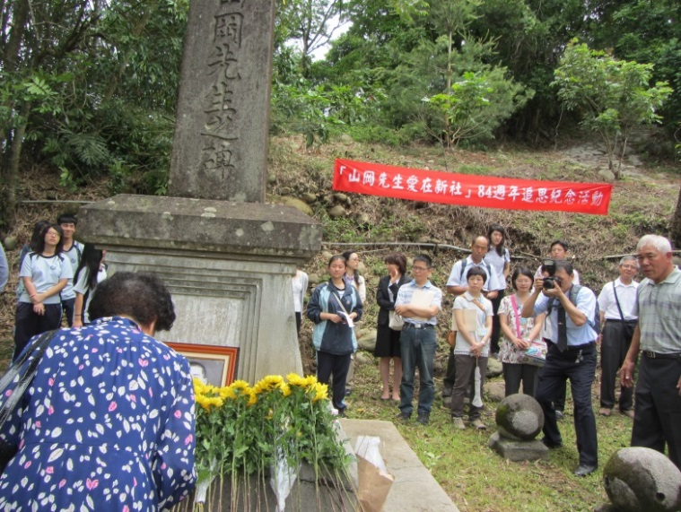 | 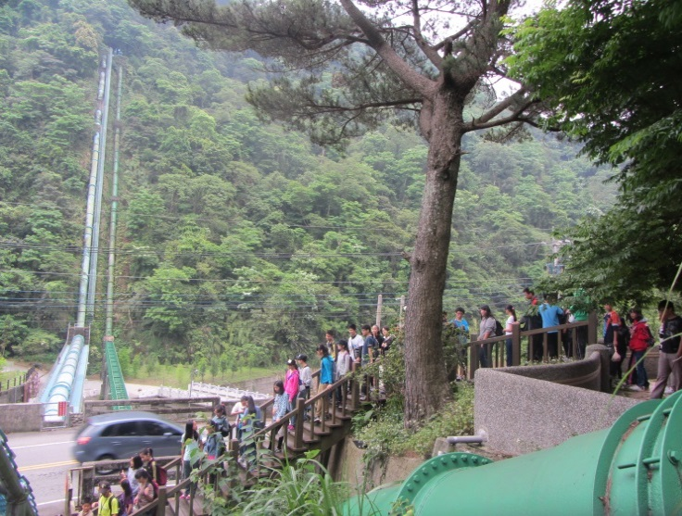
圖一:山岡先生紀念碑  ［103年5月10日(六)追思紀念活動］ | 圖二:白冷圳灌溉工程［103年4月19日(六)水圳巡禮與服務學習］
三、輔仁大學學校財團法人輔仁大學蔡怡汝副教授
個人簡歷
天主教輔仁大學醫學院醫學系副教授 (100.02.~至今)
天主教輔仁大學醫學院醫學教育中心主任 (101.02.~101.07.)
天主教輔仁大學醫學院醫學系助理教授 (94.08.~100.01.)
國立臺灣大學醫學院醫學系解剖學暨細胞生物學科助教 (93.02.~94.07.)
國立臺灣大學醫學院解剖學暨細胞生物學研究所博士班畢業 (88.08.~94.04.)
國立臺北護理學院護理學系畢業 (86.08.~88.06.)
推動生命教育之策略或措施
1.統籌規劃天主教輔仁大學大體老師相關典禮，包括迎接禮、啟用禮、入殮禮、火化禮、感恩追思禮以及安厝禮儀。
2.規劃天主教輔仁大學醫學院醫學系大體解剖學相關課程，並擔任該課程主要負責教師。
3.接受大愛電視臺專訪，並特別製作有關天主教輔仁大學大體老師相關典禮之特輯。
4.出版「大愛永存」叢書。
5.協助籌拍大體老師紀錄片「 那個靜默的陽光午後」。
6.舉辦醫學人文關懷相關活動。
事蹟
本人自國立臺灣大學醫學院解剖學暨細胞生物學研究所博士班畢業後，便進到輔仁大學醫學系擔任教職。在我進到輔仁大學的當時，大體解剖實驗室還是位於舊醫學大樓的地下室，使得不易散去的福馬林氣味瀰漫在整個空氣中，而且大體老師的數量也面臨一年內便會不足的情形，那時的我有心想要改變所有解剖教學的軟硬體設備，卻不知從何著手，所幸當時的醫學院江漢聲院長(現為輔仁大學校長)積極地募款，並在學校的支持下興建了新醫學大樓，而我與另一位解剖學老師便一起著手規劃新大體解剖實驗室的軟硬體設備，並在醫學大樓落成後的隔年正式啟用。另外，本人也負責規劃醫學系大體解剖學相關課程，擔任該課程主要負責教師，在課程中為了讓醫學生有更優良的學習效果與更深刻的體認，本人整合基礎與臨床學科教師，共同商議並擬訂完整的教學目標與規範，幾年來深得學生的肯定與喜愛，是故本人於100學年度榮獲輔仁大學教學績優教師。
輔仁大學是一所天主教學校，原以為以宗教理念建校的我們，大體老師的來源應該是不虞匱乏，但結果卻非如此，可能是因為這是個新成立的醫學系吧！我心想，是否能藉由為大體老師舉辦相關的感恩儀式，讓捐贈者更清楚明白大體老師的奉獻，不只是以身教學的無言良師，更希望傳達的是無私奉獻的精神，於是我規劃了一系列的相關儀式，從迎接大體老師的迎接禮，課程開始前舉行的啟用禮，一直到課程結束後舉行的入殮禮、火化禮、感恩追思禮以及安厝禮，逐漸地獲得許多的回響，再加上相關新聞媒體的採訪與報導，終於讓病人及家屬們敞開心房，願意將大體捐贈給輔仁大學，以供醫學生教育之用。此外為了讓捐贈者更清楚明白大體老師的以身教學與無私奉獻，更積極出版「大愛永存」叢書。不論在醫學院亦或整個輔仁大學校園中，本人皆熱心地將生命教育的課題在每個可能的機會中，傳遞給每位莘莘學子。
本人也曾擔任醫學院醫學教育中心主任一職，在職期間致力對醫學教育相關教師的培育、以及醫學人文關懷相關活動，時常得犧牲個人的假日休閒，統籌、規劃並出席一系列的教育活動。證嚴法師曾說過:「人們對於自己的身體具使用權，但卻不具擁有權」，倘若所有人都抱持這樣的想法，臺灣的大體捐贈風氣或許會好上許多。若能獲得此獎勵，本人將會感到無比慰藉，這個獎勵無疑是肯定了我在推行大體捐贈這條道路上的努力不懈，並且敦促著我不可停歇，在未來的路上不吝於將這份大愛與無私的精神在社會中散佈開來。
心語
大體老師以奉獻為舟楫，用身體作教材，這就是人類無私的大愛。
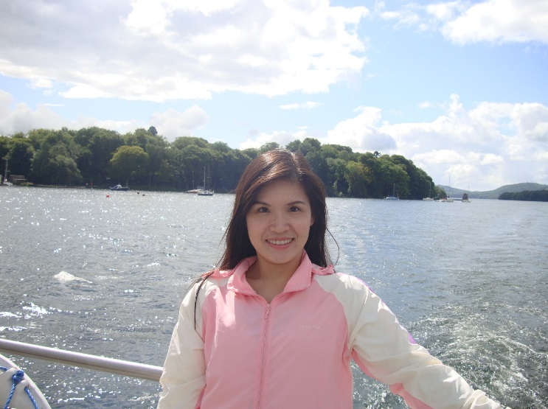

- 新北市三峽區插角國民小學附設幼兒園 邱琍貞主任
個人簡歷
「乃姬老師」是孩子們常叫我的名字，大人們常說有「乃姬老師」的地方就有歡笑；我喜歡笑、所以我喜歡周遭的人歡笑，更喜歡每天笑臉迎接小太陽般的可愛孩子們。
因為有愛，在校園中常常迴盪著幸福的話語，本身是在愛中長大的孩子，自高中就讀幼教相關科系後，就發願要讓身邊的所有孩子得到快樂與幸福，所以努力向學，一路從幼師專→幼教系→玩具與遊戲設計研究所順利就讀與畢業，希望能將所學運用在孩子身上；在幼教領域工作已近二十年，對於自己在幼教專業及態度上一直秉持著「把別人的寶貝當作自己的寶貝來疼愛」；孩子的童年只有一次，對於自己在偏遠學校服務，除了是份工作外，更是一種神聖的使命，我要我的孩子比別人幸福與快樂，這樣的理念下，把班級取名為「快樂班」~名副其實讓大家在這樣優質的環境下學習~一定都快樂。
推動生命教育之策略或措施
- 已連續多年發現班上有特殊需求的孩子，每年親自並自費所需醫療費，帶孩子前往社區醫院進行聯合評估，並積極參與該生每週到醫院復健的工作，讓弱勢孩子的學習在班上能融入其中。
- 協助特殊需求的孩子在班級上建立自信，給與適時的表現機會與鼓勵，讓其弱勢或特殊需求的孩子也能獲得成就感。
- 實施師生與環境的生命教育課程~蝴蝶.生命樹，並將其紀錄在師生共構繪本中。
- 創作師生共同經歷的生命故事~「小小插角.大大愛」，並將其繪製出繪本提供大家收藏。
- 102年推動並辦理集愛募款送愛到苗栗色舞繞民族教育學園~親師生募得三萬元及添購一臺電子琴。
- 聖誕節系列活動中~「每兩年舉辦聖誕老公公送禮到你家囉！」(老師扮演聖誕老公公親自準備禮物並深入山區送愛給孩子們)
- 因地處偏遠山區，每年規劃師生至板橋藝文中心參與戲劇欣賞，利用戲劇元素給孩子們更多的生命觸動(欣賞日本兒童劇團兒童劇演出)。
- 母親節系列活動，讓孩子們以感恩的心繪製圍裙、製作愛的花束、愛的餅乾及畫我媽媽等，甚至請小朋友為期一週變成孕婦，體驗母親的辛勞，並設計兩周的「愛我家人優惠卷」活動，深受家長們感動與支持。
- 在歲末之際帶領小朋友前往臨近的社區或仁愛之家等，陪伴阿公、阿嬤度過幸福的一天。
- 捐出課後留園鐘點費，安排專業講師入班教學或提供幼兒園所需設備(例如：故事屋興建費用/生命教育繪本添購等)。
- 每週邀請志工家長入班導讀生命故事繪本及力邀彩虹媽媽戲劇欣賞推廣品格及生命教育。
- 100年前往國北師教大擔任「幼兒發展與學習評量」課程分享。
- 100年前往花蓮鑄強國小擔任「誰與爭鋒-教學卓越」課程分享講師。
- 100/101年參加教育卓越新北市特優；教育部佳作殊榮，分享我們的教學。
- 101/102本園為東華大學/北市師教育實習輔導學校，提供未來的幼教人才一個學習的舞臺，帶領實習教師成長，深受教授認同。
- 特別照顧弱勢或特殊需求的幼生，了解其個別需求或家庭需求，協助申請相關補助，讓弱勢的孩子獲得成就與自信，感受彼此間愛及鼓勵、同儕給予的關懷；另常協助家庭功能不足或特殊需求幼兒帶回自己家中照料，讓小朋友得以獲得溫暖。
- 每學年開學初，舉辦家庭訪問活動，深入了解每個家庭的狀況或孩子們所需的需求，如發現弱勢家庭，主動申請相關協助與經費。
- 每週在園實施「感恩存摺簿」，希望孩子能觀察周遭對我們好的人事物，打從心底感謝、感激，培養感激的心~「生命教育的啟迪從這一刻開始」。
- 參與教育局學前融合教育課程暨教學方案實施計畫，並於全市分享融合方案發表活動，成效卓著。
- 師生共構繪製「美麗的三峽」繪本，介紹三峽在地的特殊人文，推廣三峽地區的人事物，讓幼兒身處三峽、認識三峽、喜愛三峽，達到幼兒對環境與人的生命共同體的意念。
事蹟
深根插角附幼十幾年，雖然身處山中工作，一直沒有所謂的倦怠感，是因為這裡的孩子需要、這裡的家長希望，這所學校擁有一個為孩子圓夢與努力的老師。也覺得生命教育不是教出來的，而是從生活當中不斷地體驗、不斷地體悟、不斷地相互對應，動、植物、環境、人、事、物都是我們的題材。
班上弱勢孩子常是師生關注的焦點，但如何引導把他們的弱勢提升，找出他們的強項給予鼓勵或機會展現，過程中往往都有令人感動的時刻；記得去年老師裝扮成聖誕老公公送禮到山上的弱勢生(特殊生)家，當孩子看到禮物的那一霎那，我想~這個眼神我不會忘記，而這份禮物也是因為家長受到老師為孩子付出的感動而為孩子準備，隔天一早這位孩子興奮地拿著聖誕老公公的禮物，分享給其他小朋友玩。懂得分享不也是生命教育很重要的一環；母親節將至，讓孩子們利用皮球裝扮成孕婦為期一週，事後每為孩子說出對媽媽的感激、感恩與感謝，更了解孕育一個生命與期待生命，是一件多麼幸福與辛苦的一件事。
這學期的主題發想「蝴蝶.生命樹」從一隻小小的毛毛蟲，延伸出孩子們對於生命的感受，是多麼多麼地深刻，深在其中更能體會到~生命無所不在、教育處處是題材。我們樂意將所有的生命教育議題分享給更多的人，所以創作了師生繪本的想法~在插角附幼一直一直有不斷溫馨感人的生命故事一直在延續…，並出書「畫.說.我們-師生共創的故事」分享師生的感動。
心語
孩子們是學習的主角 沒有人是過客
生命教育不是教出來 而是時時刻刻生活中的體驗
在地球上的每一個生物都有機會成為生命教育的教材
我正在編織孩子們~享受生活中每一件帶給大家生命悸動的故事
